Masarykova univerzita

Ekonomicko-správní fakulta

POT

Nezisková organizace
Lipka - Dům ekologické výchovy

vypracovala: Jana Ištvanová
UČO: 27654
Kombinované studium
Studijní obor: Veřejná ekonomika a správa
prosinec 2004

obsah

1 Forma organizace, související legislativa 3
1.1 Forma organizace 3
1.2 Související legislativa 3
2 Poslání a cíle organizace 4
3 Zřizovatel, postup při zřizování organizace 5
4 Statut, obsah, správní, řídící a kontrolní orgány, organizační struktura 6
4.1 Organizační schéma 6
5 Výkony, náklady, kalkulace, ceny 7
5.1 Konečná rozvaha 7
5.2 Přehled výnosů a nákladů 8
6 Hmotná zainteresovanost, morální motivace, personalistika 9
7 Technické a materiální zabezpečení 10
8 Plánování, prognózování, rozpočtování 10
9 Finanční režim, finanční zdroje, fundraising 10
10 Účetnictví, zdanění, audit, kontrolní systém vnitřní i vnější 11
11 Invence, inovace 12
12 Efektivnost činností organizace 12
12.1 Vnější faktory 13
12.2 Vnitřní faktory 14
13 Marketing a public relations 14
14 Vztahy uvnitř organizace 15
15 Problémy organizace 15
16 Mezinárodní spolupráce 16
17 Zhodnocení činnosti organizace 16
18 Seznam příloh 17
19 Použitá literatura 18
20 Přílohy 19

1 Forma organizace, související legislativa

1.1 Forma organizace
Dům ekologické výchovy Lipka je specializované školské zařízení, které má právní subjektivitu. Zřizovatelem této příspěvkové organizace je Jihomoravský kraj. Lipka začala pracovat v září 1991 a funguje především pro Jihomoravský kraj ve školní a mimoškolní ekologické výchově. Od roku 1998 je také fakultním školským zařízením Pedagogické fakulty Masarykovy univerzity v Brně. V roce 1998 se Lipka rozšířila o další pracoviště Rozmarýnek v městské části Brno - Jundrov. Od roku 2002 pak funguje další detašované pracoviště Lipky Rychta v Krásensku na Drahanské vrchovině, kde probíhají terénní pobytové programy pro základní a střední školy především Jihomoravského kraje. Na podzim 2004 bylo otevřeno prozatím poslední odloučené pracoviště Lipky Lesní škola Jezírko v Brně - Soběšicích, která se zaměřuje především na jedinečné jednodenní výukové programy pro základní školy Jihomoravského kraje se zaměřením na les. Posledním nově vznikajícím pracovištěm Lipky je Kolej Aleše Záveského na Kamenné ulici v Brně - Štýřicích. Toto pracoviště bude po nákladné rekonstrukci nabízet především semináře a přednášky pro studenty pedagogických oborů, učitele a úředníky veřejné správy.

1.2 Související legislativa
Lipka jako příspěvková organizace má právní subjektivitu, takže hospodaří nezávisle na zřizovateli podle zákona č. 250/2000 Sb., o rozpočtových pravidlech územních rozpočtů. Tento zákon upravuje tvorbu, postavení, obsah a funkce rozpočtů územních samosprávných celků a stanovuje jejich pravidla hospodaření a také zřizování právnických osob územních samosprávných celků.
Dále souvisí s provozem Domu ekologické výchovy zákon č. 235/2004 Sb., o dani z přidané hodnoty, který vstoupil v platnost od 1. 5. 2004. „Tento zákon pohlíží na právnické osoby, které nebyly založeny nebo zřízeny za účelem podnikání (dále jen „neziskové organizace“) jako na osobu povinnou k dani, pokud uskutečňuje ekonomické činnosti a osvobození váže jen k některým druhům jejich činnosti. Výčet plnění, která jsou od daně z přidané hodnoty osvobozena bez nároku na odpočet daně, je uveden v § 51 zákona. Podrobnosti k jednotlivým osvobozením jsou poté rozvedeny v dalších paragrafech.“ Lipka prozatím obratu vyššího než 1 milion (z činností, pro které nevznikla) nedosahuje, takže daň z přidané hodnoty platit nebude. Vše však bude jisté až po 30. 4. 2005.
Činnost Lipky upravuje zákon č. 76/1978 Sb., o školských zařízeních a především vyhláška č. 432/1992 Sb., o střediscích pro volný čas dětí a mládeže. § 19 zákona mluví o střediscích pro volný čas dětí a mládeže. „(1) Střediska pro volný čas dětí a mládeže plní funkci výchovně vzdělávací a rekreační. (2) Středisky pro volný čas dětí a mládeže jsou domy dětí a mládeže s širokou zájmovou působností a stanice zájmových činností specializované na konkrétní zájmové oblasti. (3) Středisko pro volný čas dětí a mládeže může poskytovat své služby za úplatu.“
Dle § 1 vyhlášky č. 432/1992 Sb. jsou střediska pro volný čas dětí a mládeže příspěvkovými organizacemi. Zřizují se jako za a) domy dětí a mládeže s širokou zájmovou působností (sem patří Lipka) a za b) stanice zájmových činností specializované na konkrétní zájmové oblasti. Dále je zde upraveno poslání a činnost střediska (§2), organizace a řízení (§3), hospodaření (§4) a název a označení střediska (§6).
S legislativou Domu ekologické výchovy souvisí také Národní program rozvoje vzdělávání v ČR - tzv. Bílá kniha. Národní program se v bodě 8 zabývá zájmovým vzděláváním a využitím volného času. Podporuje další rozšíření nabídky volného času a stanovuje důležitost finanční dostupnosti středisek volného času. Podle Bílé knihy by „tato zařízení měla v budoucnu sehrát výraznou koordinační a metodickou roli a být k tomu účeklu personálně i materiálně vybavena“.

2 Poslání a cíle organizace
„Posláním Lipky je přispívat k osvojování ohleduplnějších, méně konzumních a odpovědnějších postojů lidí k přírodě a inspirovat je k trvalému zájmu o aktivní péči o životní prostředí.“
Lipka se svojí činností snaží působit především na děti a mládež na základních a středních školách Jihomoravského kraje a také na studenty pedagogického směru a učitele z praxe.
K hlavní činnosti Lipky patří zejména: půldenní ekologické výukové programy včetně terénní výuky v chráněných územích; ekologická praktika na Lipce i v terénu; přírodovědné, ochranářské, řemeslné a výtvarné zájmové kroužky; ekopedagogický klub „Tilia“ pro učitele, který nabízí akreditované vzdělávací akce (osvědčení MŠMT ČR č. 56/96), zejména přednášky a exkurse zaměřené na přírodopis a ekologická praktika; informační servis „M.R.K.E.V.“ (Malá regionální konference o ekologické výchově) pro jihomoravské školy; jednosemestrová praktika ekologické výchovy „Kapka“ pro studenty druhých ročníků Pedagogické fakulty Masarykovy univerzity, konzultace k diplomovým a seminárním pracím, náslechy, samostatné výstupy před dětmi; tradiční akce podporující tvořivé a nekonzumní přístupy ke svátkům, tradicím, lidovým obyčejům určené především dětem; program „Národní síť středisek enviromentálního vzdělávání výchovy a osvěty“, kterou byla Lipka pověřena ze strany Ministerstva životního prostředí; tvořivý klub „Slaměnka“ pro širokou veřejnost, který nabízí nejrůznější kursy ručních prací, kursy keramiky a aranžování rostlin; využívání biotopové zahrady Lipky.
Lipku v současné době tvoří vedení a 4 samostatná pracoviště. Porady všech zaměstnanců probíhají dvakrát ročně. Na těchto poradách jsou vždy stanovovány plány organizace na příští školní rok a je hodnocen rok předchozí. Probíhá zde také prezentace činnosti jednotlivých pracovišť.
Dle mého názoru je veškerá činnost Domu ekologické výchovy Lipka velmi potřebná a užitečná. O popularitě jejich programů svědčí nejen statistické údaje, ale také obrovská popularita výukových programů. Například v roce 2002 se těchto programů zúčastnilo celkem 7494 žáků, v roce 2003 se zúčastnilo již 9144 žáků. Stejně tak se podařilo navýšit počet zájmových kroužků z 22 (260 dětí) ve školním roce 2001/02 na 30 (403 dětí) ve školním roce 2003/04.

3 Zřizovatel, postup při zřizování organizace
Zřizovatelem Lipky je Jihomoravský kraj, který dává Lipce prostředky na platy včetně odvodů na zdravotní a sociální pojištění a část provozních nákladů.
Kraj ve své působnosti zřizuje příspěvkové organizace pro zpravidla neziskové činnosti. O zřízení příspěvkové organizace vydává zřizovací listinu, která obsahuje tyto náležitosti: úplný název zřizovatele; název, sídlo příspěvkové organizace a její identifikační číslo; vymezení hlavního účelu a tomu odpovídajícího předmětu činnosti; označení statutárních orgánů a způsob jakým vystupují jménem organizace; vymezení majetku ve vlastnictví zřizovatele, který se příspěvkové organizaci dává do správy; vymezení majetkových práv; okruhy doplňkové činnosti a vymezení doby, na kterou je organizace zřízena.
Lipka je registrována v seznamu příspěvkových organizací, který je veden jejím zřizovatelem.

4 Statut, obsah, správní, řídící a kontrolní orgány, organizační struktura
Z organizačního řádu Lipky vyplývá, že statutárním orgánem je ředitel, který je jmenován dle zákona orgánem kraje v samostatné působnosti na základě konkurzního řízení. V současné době jedná jménem Lipky ředitelka Hana Korvasová a to tak, že k otisku razítka připojí svůj podpis. Organizační a programové vedení dále kromě ředitelky zajišťuje zástupce ředitelky, ekonomka a vedoucí pracovišť Lipová, Rozmarýnek, Rychta a Jezírko. Vedení zajišťuje kontakt se zřizovatelem, provádí kontrolní a hospitační činnost, zabezpečuje naplňování rozpočtu a snaží se naplňovat vytyčené cíle.

4.1 Organizační schéma
Ředitelství Lipky
ředitelka
zástupce ředitelky
ekonomka
administrativa

Pracoviště Lipová
Lipová 20, Brno
vedoucí
pedagogičtí pracovníci
provozní pracovníci
Pracoviště Rychta
Krásensko 76
vedoucí
pedagogičtí pracovníci
provozní pracovníci
Pracoviště Kolej A. Záveského
Kamenná 20, Brno
vedoucí

Pracoviště Rozmarýnek
Rozmarýnová 6, Brno
vedoucí
pedagogičtí pracovníci
provozní pracovníci
Pracoviště Jezírko
č.p. 97, Brno - Soběšice
vedoucí
pedagogičtí pracovníci
provozní pracovníci

5 Výkony, náklady, kalkulace, ceny

5.1 Konečná rozvaha
AKTIVA | 1999 | 2000 | 2001 | 2002 | 2003
1. Hmotný investiční majetek
1. Stroje a zařízení | 277 070 | 819 970 | 1 010 120 | 441 250 | 588 710
2. Budovy | 0 | 935 880 | 935 880 | 468 880 | 459 520
3. Pozemky |  |  |  |  | 1 345 260
HIM celkem | 277 070 | 1 755 850 | 1 946 000 | 910 130 | 2 393 490
2. Oběžná aktiva
1. Pohledávky | 86 880 | 17 220 | 16 770 | 32 920 | 51 830
2. Materiál na skladě |  |  |  | 3 250 | 6 690
3. Finanční majetek
- pokladna | 32 600 | 4 270 | 12 400 | 51 580 | 61 480
- běžný účet | 761 810 | 846 300 | 481 560 | 1 253 010 | 1 204 350
3. Přechodné účty ak. | - 4 050 | - 22 320 | - 4 550 | - 28 740 | 45 720
Oběžná aktiva celkem | 877 460 | 845 470 | 531 050 | 1 312 020 | 1 370 070
AKTIVA CELKEM | 1 154 530 | 1 666 440 | 1 541 170 | 2 222 150 | 3 763 560

PASIVA | 1999 | 2000 | 2001 | 2002 | 2003

Vlastní zdroje
1. Majetkové fondy
- fond investičního majetku | 277 070 | 819 980 | 1 010 120 | 910 130 | 2 393 500
Celkem | 277 070 | 819 980 | 1 010 120 | 910 130 | 2 393 500
2. Finanční fondy
- fond odměn | 21 980 | 21 980 | 21 980 | 1 980 | 24 000
- fond sociální | 37 930 | 47 790 | 49 690 | 56 870 | 81 120
- fond rezervní | 204 030 | 166 890 | 192 650 | 361 050 | 303 110
- fond reprodukce inv. majetku | 424 700 | 371 740 | 111 400 | 211 420 | 163 290
Finanční fondy celkem | 688 640 | 608 400 | 375 720 | 631 320 | 571 520
3. Hospodářský výsledek | - 1 970 | 2 730 | 2 400 | 111 710 | 4 140
Cizí zdroje
1. Krátkodobé závazky
- závazky z obch. styku | 31 940 | 50 330 | 9 220 | 331 790 | 306 530
- závazky k zaměst-nancům | 69 900 | 87 360 | 67 390 | 99 590 | 135 350
- závazky k soc. zabezp. | 57 640 | 78 730 | 64 990 | 115 220 | 167 140
- daňové závazky | 11 270 | 19 310 | 10 310 | 22 400 | 42 080
Celkem | 190 780 | 235 730 | 235 730 | 569 000 | 670 100
2. Dohadné účty pasivní | - | - | - | - | -
PASIVA celkem | 1 154 530 | 1 666 440 | 1 541 160 | 2 222 160 | 3 763 560
Pozn.: tabulky byly převzaty z Výroční zprávy Lipky za rok 2003
V rozvaze Lipky za léta 1999 - 2003 můžeme v roce 2003 vidět výrazný nárůst hmotného investičního majetku. Tento nárůst je způsoben skutečností, že zřizovatel (Jihomoravský kraj) nařídil Lipce evidovat v účetnictví odhad ceny pozemků. U vlastních zdrojů lze pozorovat nárůst u fondu investičního majetku, který je částečně způsoben převody majetku mezi organizacemi zřizovanými krajem. Např. šlo o převod automobilu na pracoviště Rychta z jednoho z dětských domovů.

Přehled výnosů a nákladů
Výnosy | 2000 |  | 2001 |  | 2002 |  | 2003
 | Kč | % | Kč | % | Kč | % | Kč | %
Provozní dotace od ŠÚB | 1 993 000 | 55 | 648 000 | 15 | 0 | 0 | 0 | 0
z toho:
- mzdové náklady a OPPP | 1 463 000 |  | 488 000 |  | 0 |  | 0
- zákonné pojištění | 530 000 |  | 160 000 |  | 0 |  | 0
- ONIV | 0 |  | 0 |  | 0 |  | 0
Provozní dotace od JmK |  |  | 1 949 000 | 46 | 4 213 000 | 41 | 6 360 000 | 45
z toho:
- mzdové náklady a OPPP |  |  | 1 409 000 |  | 2 848 000 |  | 3 548 000
- zákonné pojištění |  |  | 536 000 |  | 1 051 000 |  | 1 411 000
- ONIV |  |  | 4 000 |  | 314 000 |  | 1 401 000
Výnosy z vlastní činnosti | 1 145 186 | 32 | 1 407 612 | 34 | 1 994 715 | 20 | 2 498 680 | 17
z toho:
- tržby z prodeje zboží |  |  |  |  |  |  | 23 700
- tábory, kursy, zájezdy | 495 992 |  | 563 043 |  | 701 505 |  | 1 050 165
- výukové programy | 374 108 |  | 454 650 |  | 588 332 |  | 681 645
- čl. popl., práce v CHÚ, koncepce | 275 086 |  | 389 919 |  | 547 580 |  | 349 170
- příprava stravy | 0 |  | 0 |  | 157 298 |  | 349 000
Ostatní výnosy celkem | 467 472 | 13 | 219 951 | 5 | 4 005 165 | 39 | 5 377 400 | 38
z toho:
- použití fondů | 228 042 |  | 75 414 |  | 6 982 |  | 63 600
- úroky | 17 630 |  | 15 037 |  | 7 793 |  | 2 700
- tržby z pronájmu | 38 800 |  | 6 100 |  | 130 820 |  | 51 600
- dotace od obce | 83 000 |  | 123 400 |  | 188 500 |  | 172 500
- dotace nadační | 100 000 |  |  |  | 0 |  | 0
- ostatní výnosy |  |  |  |  | 71 070 |  | 87 000
- Národní síť - zakázka |  |  |  |  | 3 600 000 | 35 | 5 000 000 | 35
VÝNOSY CELKEM | 3 605 658 | 100 | 4 228 563 | 100 | 10 212 880 | 100 | 14 236 080 | 100

NÁKLADY | 2000 |  | 2001 |  | 2002 |  | 2003
 | Kč | % | Kč | % | Kč | % | Kč | %
Spotřeba materiálu | 646 132 | 18 | 369 391 | 9 | 804 250 | 8 | 1 761 080 | 12
Spotřeba energie | 102 429 | 3 | 102 879 | 2 | 151 282 | 2 | 175 080 | 1,2
Nákup zboží |  |  |  |  |  |  | 16 760 | 0,1
Opravy a udrž. vč. mater. | 35 140 | 1 | 50 564 | 1,5 | 35 834 | 0,5 | 52 430 | 0,4
Cestovné | 20 971 | 0,5 | 41 502 | 1 | 140 565 | 1,5 | 184 160 | 1,3
Ostatní služby | 574 151 | 16 | 819 499 | 19 | 4 586 935 | 45 | 6 372 910 | 44,8
Mzdové náklady | 1 491 570 | 41 | 1 947 002 | 46 | 3 073 744 | 30 | 3 795 410 | 27
Zákonné sociální pojištění | 606 435 | 17 | 737 879 | 18 | 1 143 954 | 11 | 1 412 890 | 10
Odpisy | 100 330 | 3 | 123 001 | 3 | 145 704 | 1,5 | 177 570 | 1,2
Jiné ostatní náklady | 32 755 | 0,5 | 33 447 | 0,5 | 18 911 | 0,5 | 283 650 | 2
NÁKLADY CELKEM | 3 602 932 | 100 | 4 225 164 | 100 | 10 101 179 | 100 | 14 231 940 | 100
Rozdíl mezi náklady a výnosy (hosp. výsledek) | + 2 726 |  | + 3 400 |  | + 111 701 |  | + 4 140
Pozn.: tabulky byly převzaty z Výroční zprávy Lipky za rok 2003
Na tabulce přehledu výnosů a nákladů je nepřehlédnutelný přechod k jinému zřizovateli (od Školského úřadu Brno k Jihomoravskému kraji). Zatímco v roce 2001 činily dotace Lipce 61 % příjmů, v roce 2003 to bylo již jen 45 %. Z těchto prostředků jsou hrazeny veškeré mzdové náklady a část provozních nákladů. Z vlastní činnosti získala Lipka v roce 2003 17 % výnosů.
Do vlastní činnosti zahrnuje příjmy ze zájmových kroužků, výukových programů či akcí pro veřejnost a pedagogy. Kalkulace cen se odvíjí především z charakteru akce. Například cena za zájmové kroužky (600 - 1300,- Kč/školní rok) je stanovena, aby odpovídala pokrytí nákladů na materiál a spotřebované energie. Cena za výukové programy (30 - 60,-Kč/osoba) je určena, aby pokryla výdaje na materiál a pomůcky. Cena za akce pro pedagogy pokrývá náklady na případnou dopravu a odměnu externího lektora. Jen cena za kursy ručních prací přináší Lipce jistý zisk.

6 Hmotná zainteresovanost, morální motivace, personalistika
V Domě ekologické výchovy Lipka jako ve většině neziskových organizacích nelze hovořit o hmotné zainteresovanosti pracovníků. Všichni zaměstnanci jsou hodnoceni podle platových tříd odpovídajících platové tabulce pro zaměstnance ve školství (Příloha č. 2 k nařízení vlády č. 330/2003 Sb.). Pro zaměstnance Lipky je charakteristické, že mají na zřeteli obrovskou smysluplnost své práce a své zaměstnání vykonávají se silnou morální motivací. Jejich obrovské nasazení pro vykonávanou práci je mnohdy neuvěřitelné.
Pracovníci Lipky mají pružnou pracovní dobu. Sčítací období je stanoveno na týden a celkem činí 40 hodin. V období prázdnin jsou v Domě ekologické výchovy služby, které mají povinnou přítomnost od 11:00 do 14:00.
V současné době pracuje v Domě ekologické výchovy Lipka celkem 35 zaměstnanců (údaj k 30. 9. 2004). Z nichž někteří pracují na částečné úvazky.
Lipka má i externí spolupracovníky. Jedná se především o vedoucí kroužků, kteří se ke své funkci přihlásí sami a po splnění určitých daných kritérií jsou symbolicky odměňováni. Ke spolupracovníkům patří také lektoři pro rukodělné kursy pořádané pro širokou veřejnost. Na Lipku se hlásí také zájemci o stáže a praxe především studenti Pedagogické fakulty MU.

7 Technické a materiální zabezpečení
Dům ekologické výchovy Lipka má ve své správě několik objektů. Jedná se o funkcionalistickou vilku na Lipové v Brně - Pisárkách s biotopovou zahradou (v majetku Jihomoravského kraje), objekt na Rozmarýnové ulici v Brně - Jundrově s jedinečnou permakulturní zahradou (v majetku městské části Jundrov), zemanskou rychtu v obci Krásensko na Drahanské vrchovině (v majetku obce Krásensko), dále pak nově postavenou hájovnu v Brně - Soběšicích (v majetku Jihomoravského kraje) a v neposlední řadě také od podzimu 2004 bývalý nájemní dům na Kamenné ulici v Brně - Štýřicích (v majetku Jihomoravského kraje), který by měl v letech 2005-2006 projít rozsáhlou rekonstrukcí (v současné době se čeká na schválení dotace na tento projekt ze Státního fondu životního prostředí). Všechny budovy, kromě poslední zmíněné, jsou vybaveny počítači, kopírovacím strojem i knihovnou s odbornými knihami z oblastí biologie, ekologie a pedagogiky. Objekt na Lipové i v obci Krásensko jsou vybaveny solárními kolektory pro ohřev vody a dalšími energeticky úspornými opatřeními.

8 Plánování, prognózování, rozpočtování
Plánovány jsou na Lipce především program a úkoly pro daný školní rok. Každý rok se konají 2 porady zaměstnanců, kde je vytvářen a zhodnocován celoroční plán všech akcí Lipky a také jsou zde plánovány výukové programy a jejich koncepce. Každý měsíc se koná porada všech pedagogických pracovníků, kde jsou řešeny aktuální problémy a úkoly.
Rozpočet Lipky není součást rozpočtu zřizovatele, ale organizace si jej vytváří samostatně. Svůj rozpočet předkládá ke schválení svému zřizovateli. Toho převážně zajímá jen část, na kterou přispívá, tedy rozpočet platů a ostatních prostředků týkajících se odměňování zaměstnanců. Pokud plánované výnosy přesáhnou plánované náklady, má Lipka ze zákona povinnost odvádět do rozpočtu Jihomoravského kraje (zřizovatele) určité finanční částky.

9 Finanční režim, finanční zdroje, fundraising
Lipka získává finanční prostředky z různých zdrojů. Na mzdy a související náklady zaměstnanců a částečně na provozní náklady získává zdroje od svého zřizovatele Jihomoravského kraje. Na pokrytí nákladů na energie byla využita dotace z Odboru školství Magistrátu města Brna. K dalším příjmům patřila zakázka od Ministerstva životního prostředí Plnění vybraných úkolů akčního plánu Státního programu EVVO. Další prostředky plynuly z úspěchu v několika výběrových řízeních - Lesy České republiky, Statutární město Brno. Dále jsou to úspěšné projekty, které přinášejí určité finanční prostředky např. ze Státního fondu životního prostředí. Na činnost Domu ekologické výchovy sponzorsky přispěly rovněž soukromé firmy i osoby.
Fundraising (získávání finančních prostředků) je v dnešní době nezbytnou součástí práce každé neziskové organizace. „Fundraising zahrnuje různé metody a postupy jak získat finanční a jiné prostředky na činnost neziskových organizací.“ Peníze jsou pro chod neziskové organizace nezbytně nutné, proto se fundraising nesmí podceňovat a měla by se mu naopak věnovat velká pozornost.
Získáváním finančních prostředků se na Lipce zabývá především ředitelka. Projekty však vytváří většina pedagogických pracovníků.

10 Účetnictví, zdanění, audit, kontrolní systém vnitřní i vnější
Lipka jako příspěvková organizace účtuje v soustavě podvojného účetnictví (dle zákona č. 563/1991 Sb. a vyhláška č. 500/2002 Sb.), což přináší výhodu průhledného hospodaření. Auditu Lipka ze zákona nepodléhá.
Zdanění vychází ze zákona o daních z příjmů (č. 586/1992 Sb., § 17 - 21 o daních z příjmů právnických osob), který stanovuje pravidla pro zdanění právnických osob, které byly založeny za jiným účelem než je tvorba zisku. Neziskové organizace svoji hlavní činnost nedaní, navíc mají nárok na odčitatelnou položku, která je ve výši 30 % ze základu daně (minimálně 300.000,- Kč, maximálně 1.000.000,- Kč). Lipka tedy odevzdává daňové přiznání, ale daň dosud neplatila.
Na kontrole hospodaření Lipky má hlavní zájem především její zřizovatel, tedy Jihomoravský kraj. Kraj schvaluje části rozpočtu, na které přímo přispívá, tedy mzdové prostředky. V roce 2003 byla na Lipce provedena hloubková kontrola pracovníky Odboru kontroly Krajského úřadu Jihomoravského kraje. Kontrola dopadla až na drobné detaily velmi dobře. Veškeré připomínky, které pracovníci kontroly měli, byly ihned opraveny. Lipka také každoročně vydává výroční zprávu, ve které zveřejňuje výkaz zisků a ztráty a rozvahu. Tuto výroční zprávu má široká veřejnost možnost získat jak v papírové, tak i v elektronické podobě na internetových stránkách Lipky (www.lipka.cz). Dozorčí radu Lipka nemá.

11 Invence, inovace
Lipka, podobně jako jiné organizace potřebuje neustále přicházet s něčím novým a originálním. Stále musí programy a činnost inovovat a vylepšovat, aby si udržela své pravidelné i občas přicházející návštěvníky. Každým rokem přichází s nějakými novinkami, novým programem, novým kursem.
Asi nejlepším příkladem novinky v nabídce Lipky na školní rok 2004/2005 je nově otevřené odloučené pracoviště Lesní škola Jezírko, které se nachází mezi Soběšicemi a Útěchovem a funguje od října 2004. „Jejím hlavním posláním je zprostředkovávat dětem, žákům, studentům, pedagogům i veřejnosti osobní hmatatelné poznání života v lese, lesních ekosystémů a lesnické péče a hospodaření přímo v přírodě. Úplně nová budova lesní školy, vybudovaná ve spolupráci Mendelovy zemědělské a lesnické univerzity, Magistrátu města Brna a Krajského úřadu Jihomoravského kraje, bude pro tento účel vybavena unikátními výukovými a herními prvky.“ Tyto prvky nemají v České republice obdoby a činí z Lesní školy Jezírko republikový unikát. Autorkami těchto speciálních Speciálních výukových a herních prvků jsou Hana Havlíčková a Blanka Ponížilová-Juříčková. (viz příloha č. 2)
Hlavní činností střediska jsou jednodenní výukové programy pro základní školy Jihomoravského kraje, semináře pro učitele základních a mateřských škol a studenty škol vysokých. Lesní škola Jezírko slouží také pro nejrůznější zájmové kroužky. Velká část výuky probíhá přímo v lesním prostředí v okolí lesní školy a umožňuje tak konkrétní názorné učení a osvojování znalostí i smyslové a citové poznání a seznámení s lesem. Výhodné umístění lesní školy v nitru rozsáhlých lesních komplexů ŠLP Masarykův les - Křtiny skýtá ty nejlepší podmínky pro tento moderní typ výuky.

12 Efektivnost činností organizace
S efektivností činnosti Lipky i všech ostatních neziskových organizací souvisí mnoho nejrůznějších vnějších a vnitřních faktorů.

12.1 Vnější faktory
V první řadě je to politická situace státu. Pro činnost neziskového sektoru všeobecně je velmi důležitá fungující demokracie. Jakékoli jiné režimy většinou tento sektor potlačují a nedovolují mu dostatečně se rozvíjet a nabízet své služby. Podstatné je také, že v České republice funguje veřejná kontrola, která umožňuje občanům sledovat nakládání volených představitelů s veřejnými financemi. Pro samotnou Lipku má demokracie v naší republice význam proto, že jejím zřizovatelem je územně samosprávný celek - tedy v podstatě státní orgán. Protože v současné době stát výchovu a vzdělání dětí a mládeže podporuje, může Lipka s finanční podporou dobře fungovat. Kdyby tu nebylo demokratické uspořádání, mohlo by se stát, že by zřizovatel Lipku nutil k ideologické výchově dětí a mládeže.
K dalším faktorům patří selhávání trhu a vlády. Vláda nedokáže dokonale uspokojit potřeby a požadavky všech občanů státu. Proto jsou tu neziskové organizace, které se zaměřují na potřeby, které stát nezabezpečuje nebo není schopen zabezpečit. Neziskový sektor by tedy nemusel existovat, kdyby stát dokázal všechny potřeby zabezpečit. Tato situace však nikdy nemůže nastat. Pro neziskový sektor je důležité, aby se od tržního sektoru naučil efektivně nakládat s přidělenými prostředky, profesionálně zacházet s klienty a okolím a tvorbu reklamy a propagace. Pro Lipku je výkonné fungování tržního sektoru důležité jen nepřímo. Pokud výkonně funguje, přicházejí státu daně, ze kterých je Lipka mimo jiné financována.
Pokud jde o konkurenci s tržním sektorem, jde především o další nabídku volnočasových aktivit pro děti a mládež. Většina z této nabídky je ovšem také z neziskového sektoru, takže se přímo o konkurenci nedá mluvit. S touto problematikou souvisí další z faktorů efektivnosti a tou je konkurence uvnitř neziskového sektoru. Domů dětí a mládeže je u nás poměrně dost. Lipka se ovšem zabývá ekologickou výchovou a podobných organizací je u nás velmi málo.
K neposledním faktorům patří financování neziskových organizací. Důležité je vyjádření užitků, které by měly ze sektoru plynout. Ty se však těžko vyjadřují. Lépe se popisuje financování pomocí výkonů. Lipka dostává od zřizovatele dotace na platy zaměstnanců a částečně na provoz. Na měření kritéria výkon se používají zaměstnanci a počet dětí v zájmových kroužcích.

12.2 Vnitřní faktory
K vnitřním faktorům patří věda a technika, tedy využití všech známých vědních oborů v činnosti organizace. Na Lipce je naprosto samozřejmé využívání počítačové techniky a internetu a také používání technologií „přátelských k životnímu prostředí“. Všichni pedagogičtí zaměstnanci se neustále vzdělávají, aby byli neustále schopni aktuálně informovat o životním prostředí a všemu, co s tím souvisí.
Veškeré činnosti jsou na Lipce (i v ostatních neziskových organizacích) strukturovány. I tento faktor souvisí s efektivností činnosti. Primární činnosti se týkají přímo poslání a cílů organizace. Na Lipce je to ekologická výchova, výukové programy, zájmové kroužky, přednášky a kurzy pro dospělé, stáže a praxe pro studenty pedagogických směrů Masarykovy univerzity. Sekundární činnost se týká fungování organizace, administrativních nákladů. Sekundární činnost by měla fungovat s minimálními náklady, aby se finanční prostředky věnovaly především na hlavní činnost organizace. Na Lipce se do sekundární činnosti řadí vedení hospodaření, administrativní práce, péče o zvířata, péče o zahradu, úklid, údržba, opravy.
K dalšímu faktoru patří dělba práce. Jde o dělbu práce nejen v rámci organizace, ale i spolupráce mezi organizacemi a mezinárodní spolupráce.
Z hlediska efektivity je důležitá i kvalifikace a iniciativa pracovníků. Lipka se stará, aby se její pracovníci dále vzdělávali a plně je v tom podporuje. Pracovníci jsou zároveň sami velmi iniciativní a přicházejí s novými podněty a nápady na vylepšení jednotlivých výukových programů, kroužků a dalších aktivit, které Lipka zajišťuje.
Výkonnost pracovníků závisí i na systému řízení, který je v organizaci nastaven. Na Lipce rozhoduje ředitelka jen o základních cílech a prioritách celé organizace a vedoucí jednotlivých pracovišť mají velmi významnou možnost do chodu „své“ pobočky zasahovat.

13 Marketing a public relations
Lipka si od počátku své existence (září 1991) vybudovala v Brně a v Jihomoravském kraji velmi dobré jméno. Její programy a služby se těší velkému zájmu široké veřejnosti, protože jsou na velmi vysoké úrovni odbornosti za přijatelné ceny.
Každoročně Lipka pořádá několik akcí a kurzů pro širokou veřejnost, každodenně pak výukové programy pro žáky základních a středních škol a mnoho zájmových kroužků pro děti ze širokého okolí. Mnoho akcí má své stálé návštěvníky a každoročně přicházejí další.
Všechny akce určené pro veřejnost jsou propagovány pomocí sdělovacích prostředků prostřednictvím tiskové mluvčí. Tato mluvčí, která je zároveň i vedoucí jedné z poboček Lipky, média pravidelně kontaktuje a sděluje jim informace o akcích, které Lipka pořádá. Spolupráce se velmi dobře rozvíjí s Českou televizí, brněnskými rozhlasovými stanicemi a regionálními deníky. Zaměstnanci Lipky také například spolupracovali v roce 2003 na jedné ze soutěží pro děti, které natáčela Česká televize.
Programy určené pro žáky základních a středních škol jsou propagovány dopisy, které každá škola v Jihomoravském kraji každoročně dostává.
Všeobecně se dá říci, že ještě chybí propagační předměty a informační materiály o Lipce. I toto se však snaží vedení Lipky řešit.

14 Vztahy uvnitř organizace
Jedinou osobou, která je na Lipku po konkurzu volena zástupci Jihomoravského kraje je její ředitelka. Paní ředitelka Hana Korvasová prosazuje ke svým podřízeným liberální přístup, ponechává co nejvíce pravomocí a zodpovědnosti na vedoucích jednotlivých poboček (viz organizační struktura - kap. 4.2). Všichni ostatní pedagogičtí zaměstnanci jsou vybírání v konkurzech, které pořádá sama Lipka. Na každém z konkurzů je vždy mnoho zájemců, kteří většinou Lipku a její činnost znají, což je pro výběr budoucích pracovníků velkou výhodou. Na Lipce všeobecně panuje velmi dobrá pracovní atmosféra, která je znát i na kvalitě výukových programů.

15 Problémy organizace
Hlavním problémem není nedostatek finančních prostředků nebo nedostatek zaměstnanců jako je tomu u jiných podobných neziskových organizací, ale je to nemožnost uspokojit obrovskou poptávku po výukových programech, které Lipka pořádá. Všechny programy jsou školami na celý rok obsazeny hned v prvních dvou dnech, kdy jsou nabízeny. Pobočka Rychta má programy obsazené dokonce na dva roky dopředu. Samozřejmě je třeba říci, že i peníze hrají svoji roli. Jen při dostatku finančních prostředků může Lipka uskutečnit nové rozšiřující projekty a uspokojit tak mnohem větší počet zájemců než dosud.

16 Mezinárodní spolupráce
Mezinárodní spolupráce je velmi dobrá možnost, jak si jednotlivé organizace mohou předávat své zkušenosti a nápady. Lipka spolupracuje spíše s tuzemskými podobně založenými institucemi, ale komunikuje samozřejmě i na mezinárodní úrovni. Větší mezinárodní spolupráci má Lipka v souvislosti se vznikem Lesní školy Jezírko.Protože jde v naší republice o jedinečný projekt, hledala se inspirace v zahraničí. Spolupráci tedy vedení zajistilo s Vídeňským domem ekologické výchovy, kde s podobnými prvky, které jsou na Jezírku, pracují. Další spolupráci zajistil vedoucí pobočky Rychta, který spolupracuje s jednou z anglických univerzit (Shiefield) a jejími pedagogy. Na Rychtě byla také na půlroční stáži francouzská studentka.
Momentálně Lipka spolupracuje se slovenskými, francouzskými a anglickými centry. Spolupráce spočívá především ve vzájemném konzultování a sdělování zkušeností a poznatků. Do budoucna hodlá Lipka věnovat mezinárodní spolupráci mnohem větší pozornost než dosud.

17 Zhodnocení činnosti organizace
„Dlouhodobým cílem pedagogické činnosti Lipky je rozmanitými způsoby přispívat k utváření vnímavějších a odpovědnějších postojů dětí, mládeže i pedagogických pracovníků k přírodě, ve prospěch pochopení a přijetí spoluodpovědnosti za trvale udržitelný život na Zemi. Ve své práci usilujeme o vyvážený soulad odborných ekologických poznatků s citem a láskou k přírodě a ke všemu životu. Veškerou činnost Lipky se snažíme zaměřovat ve prospěch zvýšení zájmu dětí i dospělých o tvořivé, méně konzumní a duchovně bohatší způsoby života.“
Dům ekologické výchovy Lipka je zařízení, o jehož kvalitách a potřebnosti není sporu. Její činnost je velmi potřebná, obzvlášť ve městě jakým je Brno. Velmi kladně hodnotím i fakt, že pracovníci Lipky se nesnaží nikomu své názory vnucovat. Vždy podají k problematice jednotlivých problémů životního prostředí maximum možných informací a posluchač si může na dané téma vytvořit vlastní názor. Asi právě proto je Lipka velmi vyhledávaným místem nejen dětmi, ale i studenty a dospělými, kteří hledají odpovědi na své otázky. Mnoho lidí v Brně již ví, co je Lipka a co dělá, a to je dobře.

18 Seznam příloh
1. Zřizovací listina příspěvkové organizace (pozn. strana 4 této listiny je špatná kopie)
2. Speciální výukové a herní prvky na Jezírku.

19 Použitá literatura
Lipka v roce 2003. Výroční zpráva Lipky - Domu ekologické výchovy. Brno, 2004. 28 s.
Lipka v roce 2002. Výroční zpráva Lipky - Domu ekologické výchovy. Brno, 2003. 28 s.
Národní program rozvoje vzdělávání v České republice - Bílá kniha. Praha : MŠMT, 2001. 98 s.
Rektořík, J. et al. Organizace neziskového sektoru. Brno : Ekopress, 2004. 177 s.
Vyhláška č. 432/1992 Sb., o střediscích pro volný čas dětí a mládeže. Sbírka zákonů ČR 86/1992 z 31. 7. 1992. S. 2461
Zákon č. 76/1978 Sb., o školských zařízeních. Sbírka zákonů ČR 17/1978 z 26. 6. 1978. S. 337
http://www.lipka.cz
http://www.kr-jihomoravsky.cz/menu0.htm

Přílohy
1. Zřizovací listina příspěvkové organizace (pozn. strana 4 této listiny je špatná kopie)

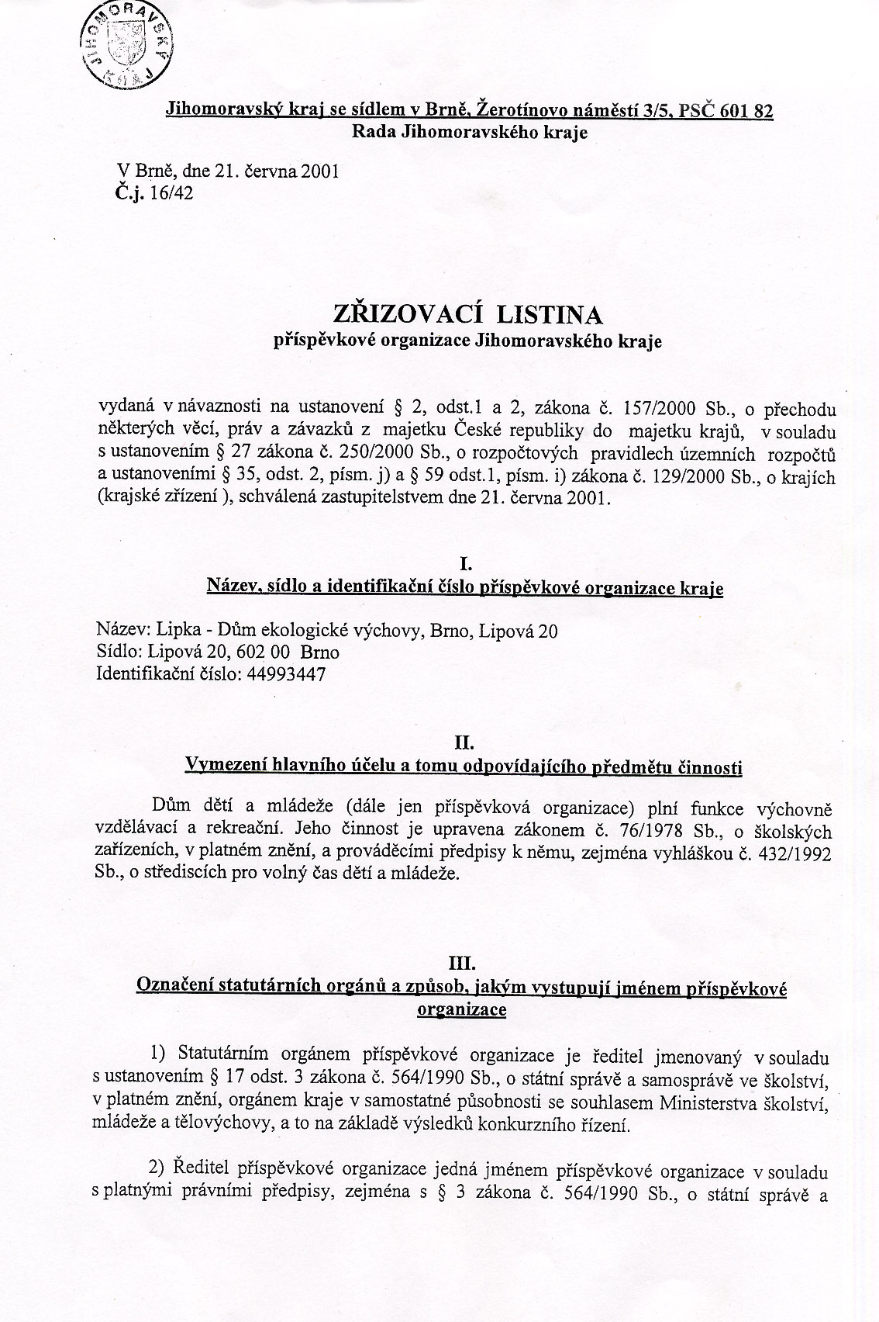
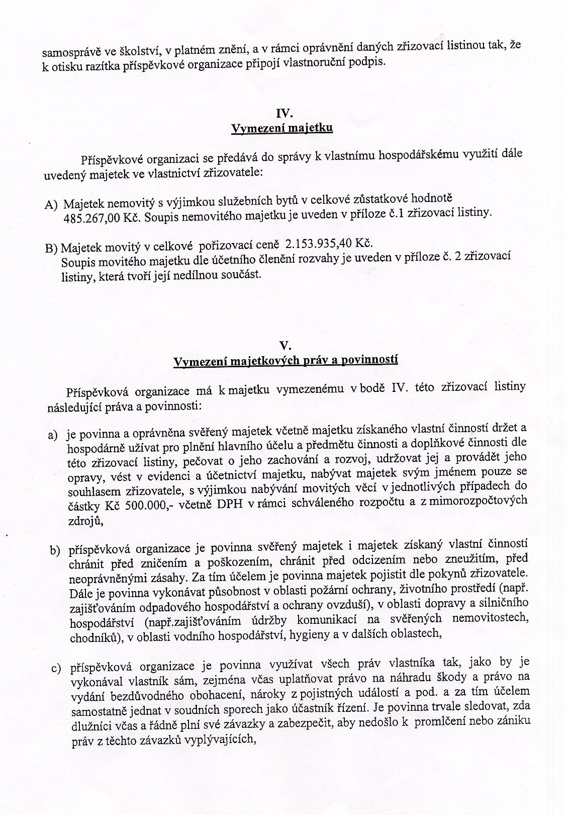
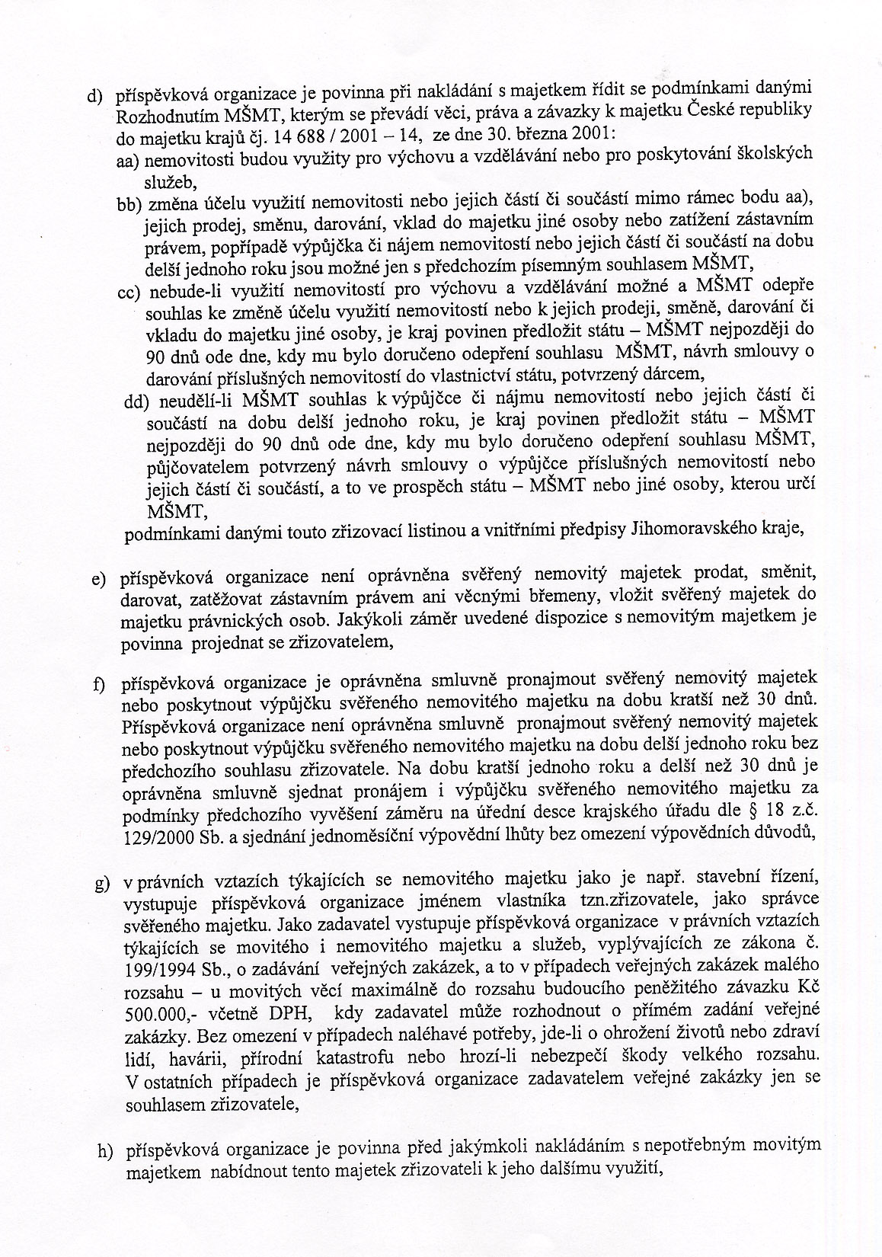
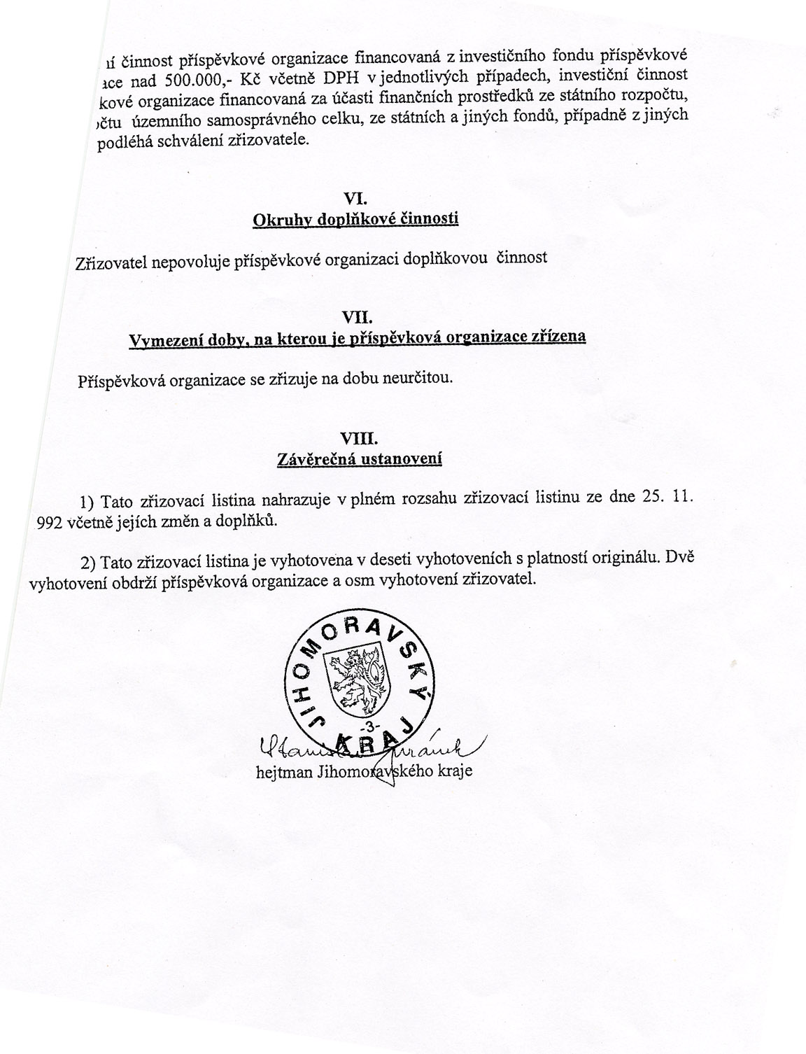
2. Speciální výukové a herní prvky na Jezírku.

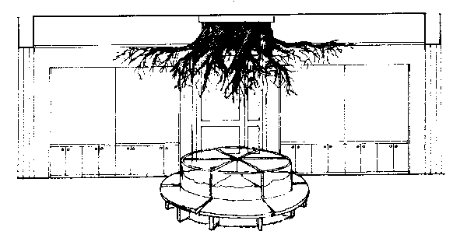
Kořenový systém je zavěšen ze stropu vstupní haly
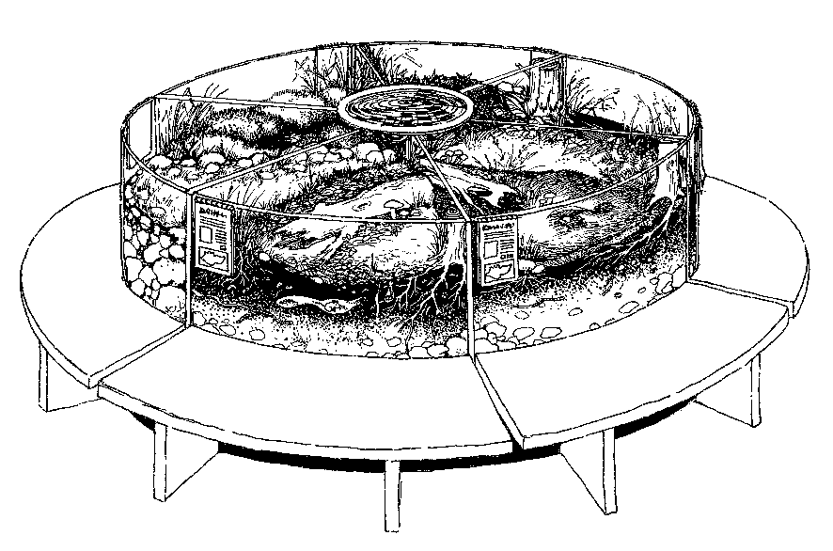
Ve skleněné válcové vitríně je šest půdních profilů různých typů lesa včetně edafofauny a rostlinstva
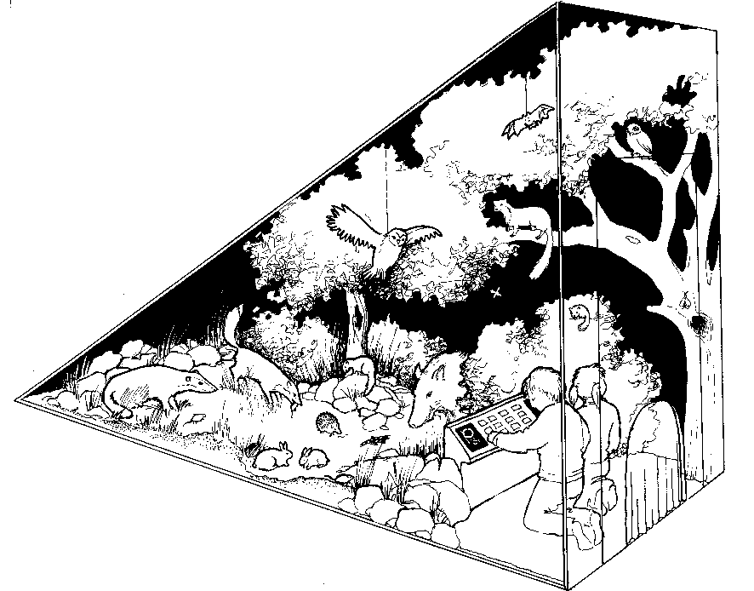
Noční les v uzavřeném prostoru pod schodištěm v sále. Děti si mohou pustit hlasy jednotlivých zvířat nebo si je nechat nasvítit
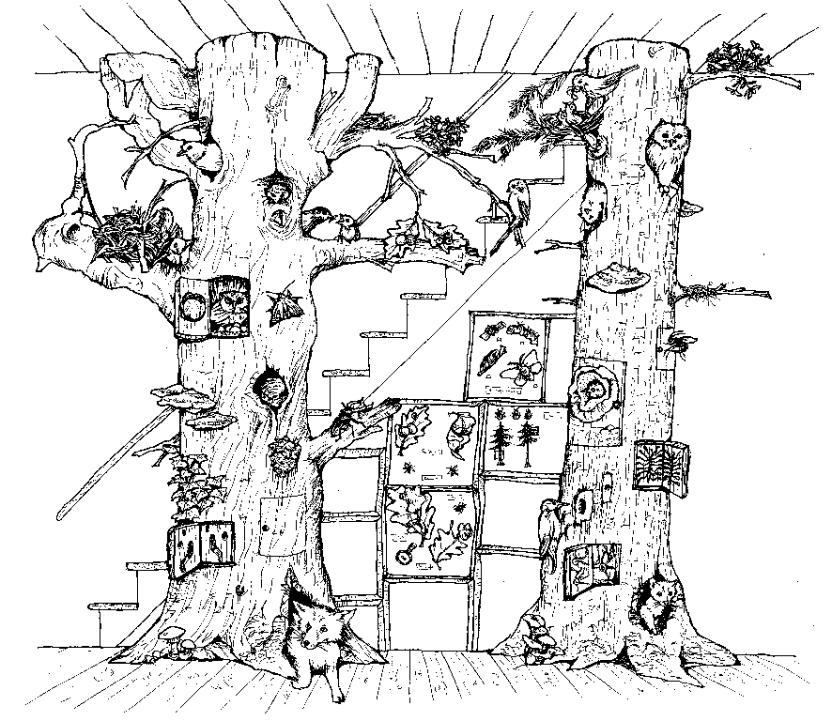
Dub a smrk jako dva svébytné ekosystémy - kmeny sahající v sálu od podlahy ke stropu a obydlené typickými obyvateli

Posezení s přírodovědnou hrou - molitanové obdélníky na sezení z nichž je možno složit herní plán pro přírodovědné hry
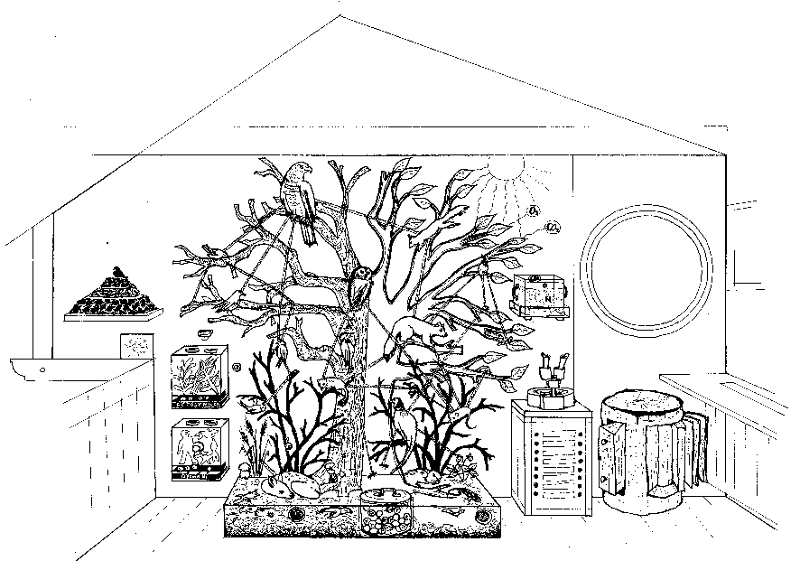
Neviditelné cesty aneb "Jak les funguje" je skupina několika objektů pro demonstraci důležitých fyziologických a ekologických pochodů a vztahů v lesním ekosystému
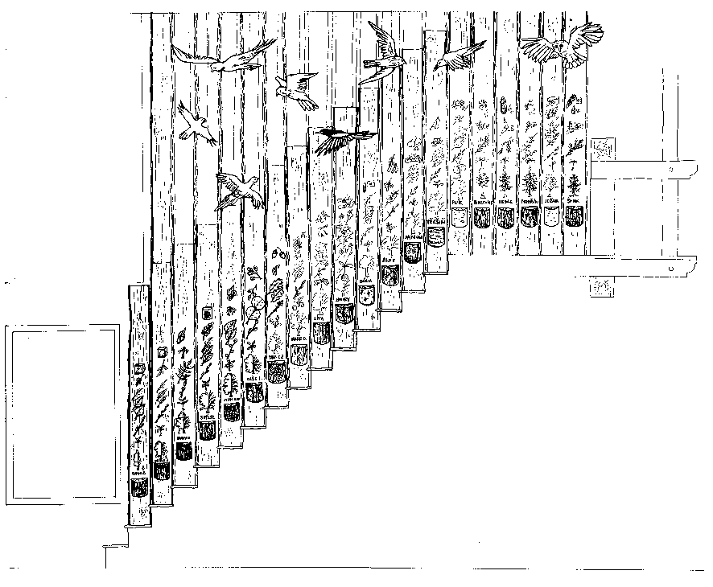
Galerie hlavních druhů stromů rostoucích v lesích naší republiky lemuje schodiště na galerii a je doplněna zavěšenými ptáky v letu
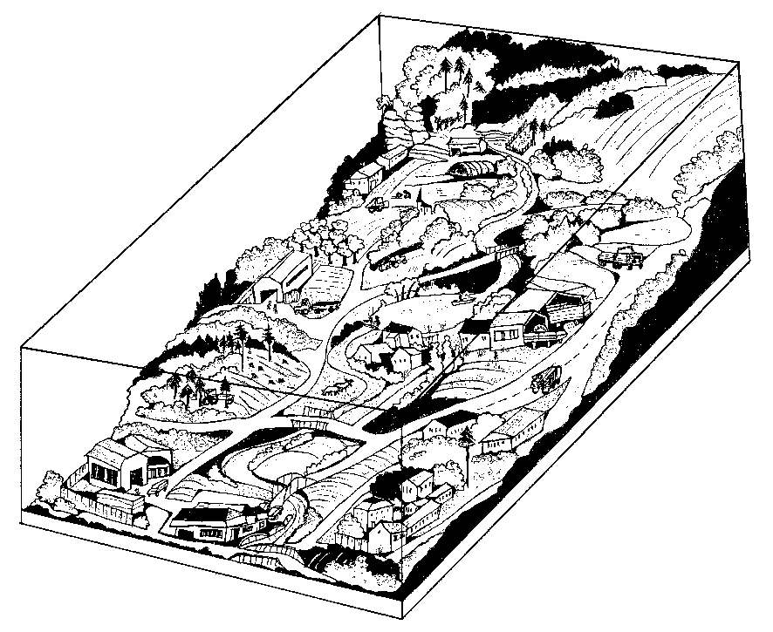
Prvek "Les a člověk" je model krajiny, na kterém je možno sledovat lesnické práce od sběru semen až po dřevěný výrobek v domácnosti.

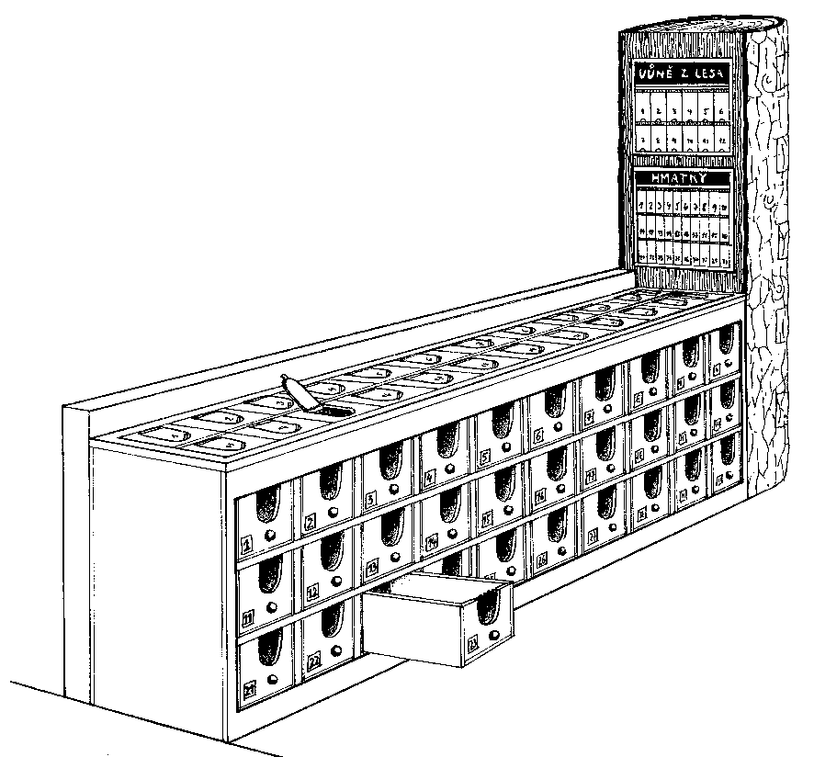
Vůně lesa a hmatky - skříňka pro rozvoj vnímání a poznávání světa více smysly
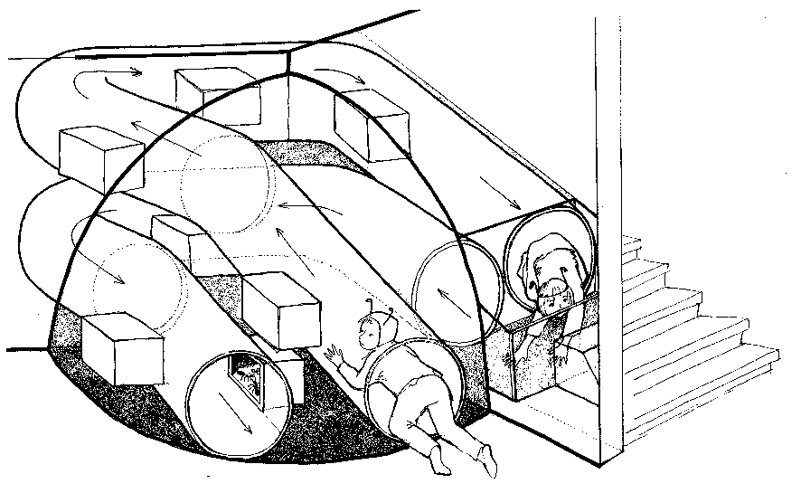
Mraveniště - modelová cesta tunelem mraveniště, kde lze shlédnout několik osvětlených diorámat ze života lesních mravenců.

Sporný výklad zákona o DPH. < http://www.neziskovky.cz/h/Ar.asp?ARI=102408&CAI=2343>
Zákon č. 76/1978 Sb., o škoských zařízeních.
Národní program rozvoje vzdělávání v České republice - Bílá kniha. S. 55
Lipka v roce 2003 - Výroční zpráva Lipky. rub přebalu.
Rektořík, J. et al. Organizace neziskového sektoru. S. 88
O Jezírku. <http://www.lipka.cz/jezirko>
<http://www.lipka.cz>

